BYDGOSKIE TOWARZYSTWO NAUKOWE
SOCIETAS SCIENTIARUM BYDGOSTIENSIS
BYDGOSZCZ SCIENTIFIC SOCIETY
---------------------------------------------------------------------------------------------------------------------------------------------
85–102 BYDGOSZCZ, UL. JEZUICKA 4, TELEFAKS 052 322 22 68
btn@um.bydgoszcz.pl
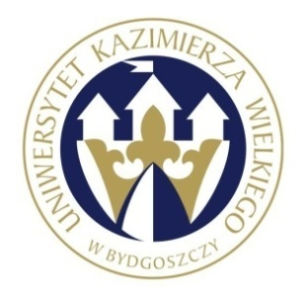

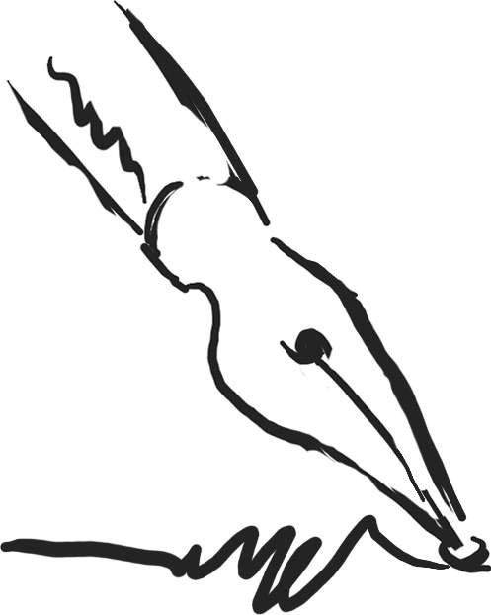Szanowni Państwo!

Komisja Językoznawcza Bydgoskiego Towarzystwa Naukowego oraz Zakład Stylistyki
i Pragmatyki Językowej Instytutu Filologii Polskiej i Kulturoznawstwa Uniwersytetu Kazimierza Wielkiego w Bydgoszczy serdecznie zapraszają do wzięcia udziału w konferencji naukowej na temat:
JĘZYK – URZĄD – PRAWO.

Konferencja kontynuuje, rozpoczęty w 2005 roku, interdyscyplinarny cykl spotkań, poświęconych różnorakim zależnościom pomiędzy językiem a innymi elementami rzeczywistości. Na przestrzeni ostatnich kilku lat poruszano takie zagadnienia, jak np.: Język – historia – polityka (2006), Język – społeczeństwo – wartości (2007), Język – biznes – media (2008), Język – tekst – kultura (2009), Język – rytuał – płeć (2010), Język – natura – cywilizacja (2011), Język – wielokulturowość – tożsamość (2012) oraz Język – estetyka – sztuka (2013).
Z założenia konferencja ma mieć międzydyscyplinarny charakter. W związku z tym zapraszamy do udziału w niej nie tylko lingwistów, ale i literaturoznawców, kulturoznawców, a także reprezentantów innych dyscyplin humanistycznych. Do udziału w konferencji szczególnie zachęcamy doktorantów i młodych naukowców. Przedmiotem refleksji staną się bowiem szeroko rozumiane związki między językiem, urzędem i prawem.

Konferencja odbędzie się 9-10 października 2014 roku w budynku Instytutu Filologii Polskiej Uniwersytetu Kazimierza Wielkiego w Bydgoszczy przy ul. Jagiellońskiej 11.
Prosimy o zgłoszenie tematu wystąpienia do 30 kwietnia 2014 roku. Czas wygłaszania referatu nie powinien przekroczyć 20 minut, zaś komunikatu 10 minut. Zamierzamy publikować przekazane teksty wystąpień.

Koszt udziału w konferencji wynosi 350 PLN. W ramach wpisowego organizatorzy zapewniają wyżywienie oraz publikację tomu pokonferencyjnego. Opłata konferencyjna nie obejmuje kosztów związanych z zakwaterowaniem. Prosimy zatem o opłacenie noclegów we własnym zakresie.
Polecane miejsca zakwaterowania:

Dom Studenta nr 1 Romek
ul. Łużycka 24,
85-096 Bydgoszcz
tel. (52) 341 20 43
Akor Hotel
ul. Ludwikowo 1
85-502 Bydgoszcz
tel. (52) 518 50 20
Hotel Campanile
ul. Jagiellońska 59
85-027 Bydgoszcz
tel. (52) 586 20 00

Opłatę konferencyjną należy uiścić do 30 czerwca 2014 roku (tytuł przelewu: „URZĄD”) na konto Bydgoskiego Towarzystwa Naukowego:
Bank Pekao S.A.
NRB: 59 1240 6452 1111 0010 4780 6121

Wypełniony formularz zgłoszeniowy proszę wysłać na podany adres:

Instytut Filologii Polskiej UKW w Bydgoszczy,
ul. Jagiellońska 11, 85-087 Bydgoszcz
z dopiskiem: „Język – urząd - prawo”

lub pocztą elektroniczną na wybrany adres:
jezyk-urzad-prawo@wp.pl

Dalsze informacje, dotyczące konferencji, będą przesyłane w terminie późniejszym osobom, które wyrażą chęć uczestnictwa w tym wydarzeniu.

_______________________________________
Komitet Organizacyjny:

prof. UKW dr hab. Magdalena Czachorowska
mgr Sylwia Iglewska (doktorantka UKW)
mgr Marta Ginther-Jakubczak (doktorantka UKW)

Konferencja naukowa nt.

JĘZYK – URZĄD – PRAWO
Bydgoszcz 09-10 października 2014 r.

KWESTIONARIUSZ KONFERENCYJNY

imię i nazwisko wraz z tytułem naukowym

uczelnia, afiliacja (prosimy podać nazwę instytucji finansującej Państwa udział w konferencji – dane potrzebne do wystawienia faktury)

NIP instytucji
finansującej Państwa udział w konferencji

Tytuł referatu

Najważniejsze tezy
referatu

Adres do korespondencji

Adres internetowy
(fakultatywnie)

Telefon kontaktowy
(fakultatywnie)

Pytania, prośby do organizatorów

